Domande a risposta multipla

- La comunalità iniziale nell’analisi fattoriale con l’analisi delle componenti principali:
a. è solitamente minore rispetto alla AFC;
b. tende a diminuire all’aumentare del numero di item;
c. è sempre del 100%;
d. è compresa tra 80 e 90 % con un numero sufficiente di item.

- In una regressione multipla il pr rappresenta:
a. la varianza spiegata di una VI sulla VD
b. la varianza spiegata di una VI sulla VD al netto di una seconda VI
c. la correlazione parziale di una VI sulla VD al netto di una seconda VI
d. la correlazione parziale di una VI su un’altra VI

- Come possiamo interpretare una a=4.75 (significativa) in una regressione multipla?
a. y=a quando tutte le variabili indipendenti sono 0
b. y=4.75 quando una delle due VI sono 0
c. Per ogni partecipante che ha 0 nelle VI, all’aumentare di una unità di X1 e X2 mi aspetto che y aumenti di 4.75
d. Possiamo interpretarlo come un effetto positivo generale dell’intero modello

- Il coefficiente alpha nell’attendibilità viene utilizzato
a. con gruppi di variabili ordinali
b. con variabili qualitative che hanno almeno 6 livelli
c. con variabili quantitative
d. con variabili qualitative e quantitative indistintamente

- La differenza sostanziale tra modello di mediazione e modello con variabile interveniente è di tipo…
a. Statistico: a e b nel modello di mediazione devono essere significativi
b. Logico: nel modello con variabile interveniente non è necessaria una logica causale di tipo Esogena- >mediatore->dipendente
c. Statistico: nel modello di mediazione c’ può o non può essere significativo, mentre in quello con variabile interveniente sarà sempre non significativo.
d. Statistico: le stime dei vari coefficienti sono diverse

- Quale delle seguenti affermazioni sull’analisi fattoriale è vera:
a. il Mineigen tende a sovrastimare il numero di componenti non casuali
b. nell’ACP la comunalità estratta è sempre quella iniziale, cioè 100%
c. AFC e ACP partono dalla stessa comunalità iniziale e arrivano alla stessa estratta
d. la rotazione obliqua è di più facile interpretazione rispetto all’ortogonale

- Quale delle seguenti affermazioni è vera nell’Anova:
a. il coefficiente sr² è ciò che spiega una variabile sul totale
b. l’eta quadro di un effetto è in ciò che spiega un effetto di tutto ciò che non spiegano gli altri effetti
c. gli effetti di interazione ordinale non permettono una corretta interpretazione degli effetti principali
d. una F con valore -1.454 indica una varianza di errore maggiore rispetto a quella spiegata

- Nel seguente path cosa rappresenta il coefficiente F?
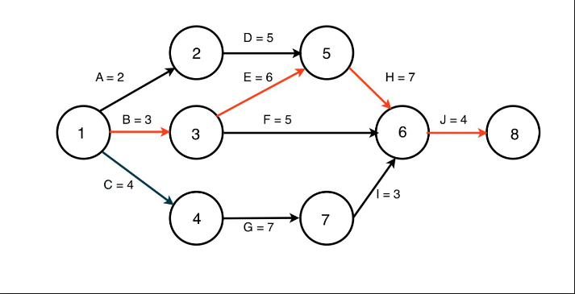
a. L’effetto di 5 di 3 e di 7 sulla variabile 6.
b. L’effetto di 3 al netto di 5 sulla variabile 6.
c. L’effetto di 3 al netto di 7 sulla variabile 6.
d. L’effetto di 3 al netto di 5 e 7 sulla variabile 6.
- Quale delle seguenti affermazioni è vera:
a. una variabile standardizzata ha sempre media=1 ed deviazione standard=0
b. Il beta di una regressione semplice è uguale alla correlazione tra VI e VD
c. l’analisi fattoriale permette la misurazione implicita di molti costrutti
d. L’ACP come metodo di fattorizzazione permette sia la sintesi della varianza che la riduzione del numero di variabili in gioco

- In una regressione multipla…:
a. Y è sempre maggiore di 0 se c’è un beta positivo
b. diminuisce all’aumentare di X con b negativo
c. sr è ciò che spiega un effetto dell’R²
d. pr² è ciò che spiega un effetto al netto degli altri

